Une nouvelle plateforme pour les tiroirs en bois
Hettich élargit la compatibilité avec la génération Quadro 5D

Avec la nouvelle génération Quadro pour les tiroirs en bois, le spécialiste des ferrures propose à ses clients une plateforme continue pour toutes les coulisses. Grâce à la comparabilité constructive avec la gamme de produits Actro, les ébénistes et les fabricants de meubles peuvent profiter d’une gamme de produits unique en son genre réunissant confort et précision dans tous les segments de prix des meubles. La nouvelle coulisse Quadro 5D combine de manière exceptionnelle une technique éprouvée, la précision et la rentabilité.

Une façade d’apparence précise avec des jeux étroits reflète la qualité élevée d’un meuble. Vu que la nouvelle coulisse Quadro dispose du même réglage intuitif à 5 niveaux que la coulisse Actro 5D, l’alignement parfait des jeux devient une évidence pour les tiroirs en bois. Grâce à la compatibilité des deux systèmes de coulisses, il est possible de réaliser économiquement des coulisses pour tiroirs Quadro à sortie partielle et à sortie totale ainsi que des coulisses à sortie totale Actro pour le même meuble. À partir de maintenant, plus aucune modification constructive n'est nécessaire lors du changement d’un système à l’autre grâce aux tiroirs en bois de taille uniforme avec une largeur d’installation de 21 mm. Les coulisses Quadro et Actro fonctionnent sur la même plateforme.

La précision dans toutes les dimensions
Le réglage intuitif de Quadro à 5 niveaux rend l’ajustement de la façade simple comme bonjour : il est possible d’effectuer des réglages en hauteur, des côtés, de la profondeur, de l’inclinaison et du rayon sans outil et extrêmement facilement. Le réglage radial permet d’éliminer rapidement une ouverture d’un seul côté ou un décalage de corps de meubles juxtaposés. Il en résulte un alignement des jeux parfaitement minimaliste qui met surtout en valeur les effets de surface du design de meubles sans poignée. La nouvelle coulisse à sortie partielle Quadro 25 2D a été ajoutée à la gamme de produits dans le segment entrée de gamme économique. Elle permet également un réglage en hauteur et un réglage latéral pratiques. Les fonctions confort telles que l’amortisseur Silent System, Push to Open ou Push to Open Silent sont également utilisées dans la nouvelle génération Quadro. Comme il est toujours possible de commander la gamme Quadro disponible dans la largeur d’installation typique de Hettich, les clients ont le choix et peuvent concevoir de manière continue leurs concepts de meubles dans chaque segment.

Les tiroirs en bois alternent avec les tiroirs système
La tendance des systèmes de tiroirs à profils de côté de tiroir métalliques se confirme car elle permet de réaliser très facilement un design de tiroirs aux lignes épurées et étroit. C’est pourquoi Hettich a agrandi la nouvelle plateforme Quadro de manière à ce qu’il soit possible d’alterner entre les tiroirs en bois et les tiroirs système. C’est ainsi qu’il est possible d’utiliser la nouvelle coulisse à sortie totale Quadro V6 YOU également avec le système de tiroirs transformable AvanTech YOU et le système de tiroirs AvoriTech minimaliste. Un grand avantage pour les clients qui misent sur l’individualité.

Vous trouverez de plus amples informations sur la nouvelle génération Quadro à l’adresse suivante : https://www.hettich.com/short/0kasir7

Vous pouvez télécharger les ressources photographiques suivantes sur www.hettich.com :

Illustrations
Légendes
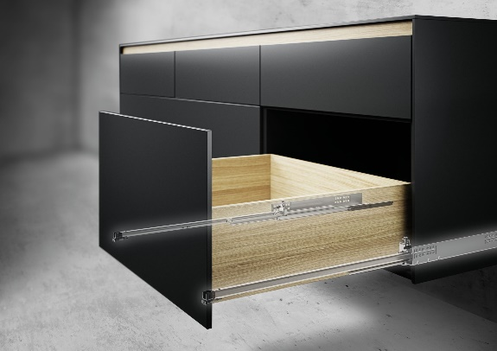
P100_a
Il est possible de combiner facilement la nouvelle coulisse Quadro 5D pour les tiroirs en bois jusqu’à 30 kg avec Actro 5D jusqu’à une capacité de charge de 70 kg sans modification constructive. Photo : Hettich

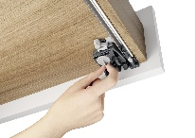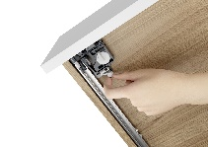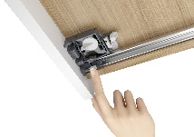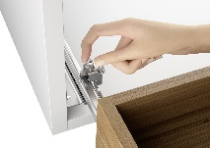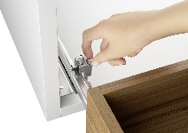
P100_b, P100_c, P100_d, P100_e, P100_f
De gauche à droite : la nouvelle génération de coulisses pour tiroirs Quadro garantit un confort de réglage à 5 niveaux pour un réglage extrêmement précis de la façade : les réglages de la hauteur, des côtés, de la profondeur, de l’inclinaison et du rayon peuvent être effectués sans outil et de manière intuitive. Photos : Hettich

À propos de Hettich
La société Hettich a été fondée en 1888 et est aujourd’hui l’un des plus grands et des plus connus fabricants de ferrures pour meubles au monde. Le siège social de l’entreprise familiale est situé à Kirchlengern au cœur du pôle de compétitivité de l’industrie du meuble en Westphalie-de-l’Est. Quelque 8600 collaboratrices et collaborateurs travaillent tous ensemble dans plus de 100 pays pour fournir des solutions d’avenir. Avec sa devise « It’s all in Hettich », la marque Hettich offre une vaste gamme de services qui s’oriente systématiquement vers les besoins des clients du monde entier. Une gestion durable du commerce sans nullement négliger les aspects sociaux, sociétaux et écologiques a toujours eu priorité absolue chez Hettich. www.hettich.com

